MESLEKİ RESİM
  - 10-F SINIFI

KONU:göz ŞEKİLLERİ
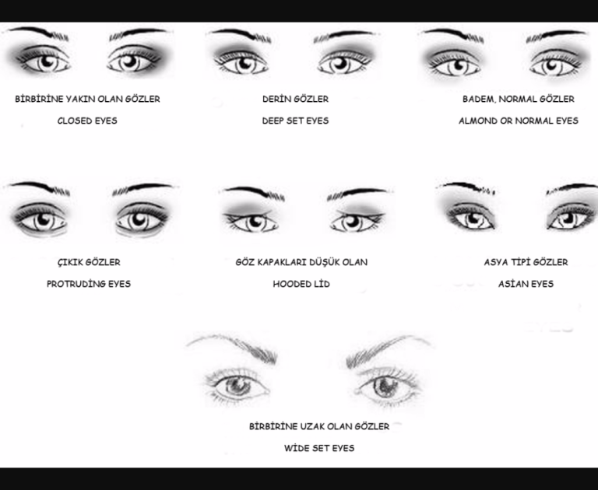

Badem Gözler
Göz şekilleri içinde en ideal olan göz biçimidir. Badem gözlerde kaş ve göz mesafesi geniştir. Gözlerin birbirine olan uzak ve yakınlığı orantılıdır. Hiçbir düzeltme gerektirmeyen bir göz şeklidir.
Yuvarlak Gözler
Bu göz şeklinde oldukça yuvarlak hatlar göze çarpar.
Yuvarlak gözleri düzeltmedeki amaç göz şekline genişlik kazandırmaktır. Göz kapağı üzerine ve dış göz kenarlarını aşacak şekilde, dışa doğru gölgeleme uygulanmalıdır. Üst kirpik diplerine, göz pınarından sıfırdan başlayarak göz bebeğinden itibaren kalınlaştırılan, alt kirpik diplerine ise göz ortasından başlayarak dışa doğru kalınlaştırılan kalem uygulaması yapılmalıdır.
Çukur Gözler
Çukur gözler, geri planda kalan gözlerdir. Kaş altı kabarık, göz kapağı daha içeride olan göz şeklidir.
Çukur gözleri düzeltmede ki ilk amacımız gözleri ön plana çıkarmak olmalıdır. Doğal göz hattının daha yukarıda olduğu imajını vermek için koyu renk ile göz hattının üzerine gölgeleme yapılmalıdır. Göz kapağının hemen üzerine daha açık ton uygulanmalıdır. Ayrıca kaş altına da aydınlatıcı ton uygulanmalıdır. Üst kirpiklerin diplerine açık renk kalem ile ince bir çizgi çizilmelidir.
Küçük Gözler
Küçük gözler göz şekilleri içinde en fazla düzeltilebilecek bir göz yapısına sahiptir.
Küçük gözleri büyütebilmek için gölgeleme ve aydınlatma teknikleri uygulanmalıdır. Göz kapağının kaş altında ki büyük bir bölümü aydınlatılmalıdır. Göz üzerinden göz kuyruğunun yukarısında dışa doğru koyulaşan bir gölgeleme uygulanır. Aynı tondan, göz altına doğru ince bir şerit halinde yayılmalıdır. Üst göz kapağının pınar kısmına yukarı doğru yayarak açık bir ton uygulanmalıdır. Bu uygulama ile küçük göz oldukça büyük görünecektir.
Dışa Dönük ( Patlak) Gözler
Bu tip gözler fazlasıyla ön plandadır. Dışa doğru çıkık bir yapıya sahiptir.
Bu tip gözlerde, göz kapağının daha geri planda kalması için göz kapağına komple koyu gölgeleme uygulanmalıdır. Aynı şekilde gölgeleme, gözaltı kirpikleri diplerine de yapılmalıdır. Göz kuyruğunda bu gölgeleme birleştirilmelidir. Kaş altlarına ise hafif aydınlatıcılar sürülerek dikkat bu bölgeye çekilir. Kirpik diplerine kalemle çizgi uygulaması yapılabilir.
Birbirine Yakın Gözler
Göz pınarları burun kemiğine yakın, yani birbirine oldukça yakın göz şeklidir.
Birbirine yakın gözleri düzeltmek için gözün dış köşelerini vurgulamak gerekir. Bunun içinde koyu gölgelendirmeyi göz kapağının ortasından başlayıp dışarıya doğru yayılmalıdır. Aynı gölgeleme işlemi gözaltındaki kirpik diplerine de uygulanmalıdır. Göz pınarının yanına, burun köküne doğru açık tonlama uygulanmalıdır. Kaş kemiği üzeri aydınlatılmalıdır. Kirpik diplerine kalem çekerken göz pınarının 1 cm kadar içerisinden başlayıp dışa doğru uzatılmalıdır.
Birbirinden Uzak Gözler
Birbirine yakın gözlerin tam tersi bir göz şeklidir. Göz pınarları burun kemiğine oldukça uzak göz yapısıdır.
Gözleri birbirine yakınlaştırmak için gözün ortasından başlayıp, burun köküne doğru koyu gölgelendirme uygulanır ve kaşlara doğru hafifleterek yayılır. Kaşın kuyruk kısmının altındaki derince yere aydınlatıcı uygulanır. Göz kapağı kıvrımı buruna yakın yerde iyice belirgin hale sokulmalıdır. Kirpik dibine çekilen çizgide bu kısımda hafifçe yayılarak kalınlaştırılmalıdır.
Düşük Gözler
Göz kenarlarından aşağıya doğru düşük olan göz şeklidir. Gözlerde baygın bir ifade vardır.
Aşağıya doğru olan gözlerde göz kuyruklarına sanki yukarıya doğruymuş gibi görünüm vermeliyiz. Gözün iç köşesinden başlayarak kirpik diplerine kalem uygulamalıyız. Gözün dış köşesine yaklaşıldığında doğal köşeyi takip etmek yerine yukarı doğru çizim uygulamalıyız. Göz kapağına uygulanan gölgelemeyi düşük olan kısımda daha çok yukarıya doğru genişleterek yaydırmalıyız. Alt kirpik diplerine de sürülecek kalemi dış kenara gelindiğinde yukarı kıvrım takip edilir ve iki çizgi kesinlikle birleştirilmemelidir.
Çekik Gözler
Düşük gözlerin tam tersi olan göz şeklidir. Göz kenarları yukarı doğru çekik olan göz biçimidir. Bu göz şekli özellikle uzak doğulu insanlarda görülür. Kaş altına ise aydınlatıcı tonlar uygulanır.

GÖZ ŞEKİLLERİ ÇİZİM ÖRENEKLERİ

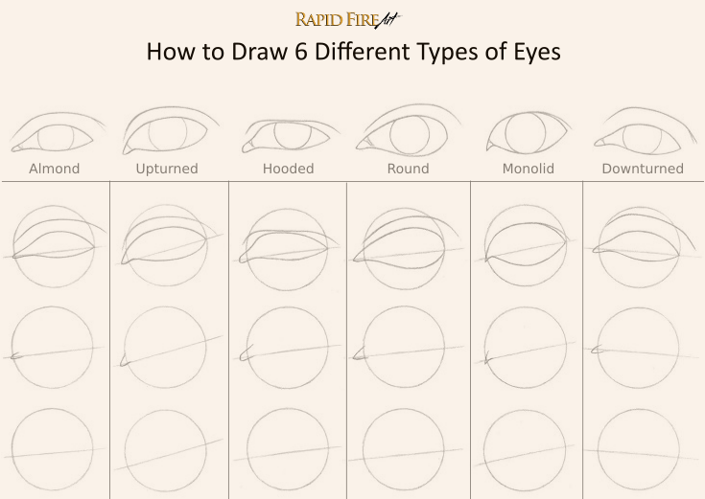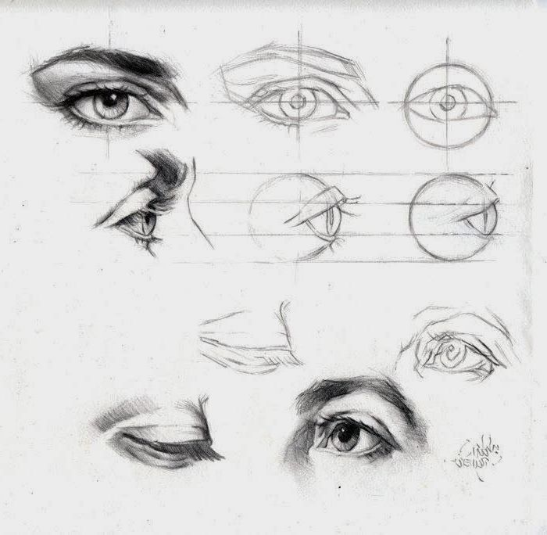

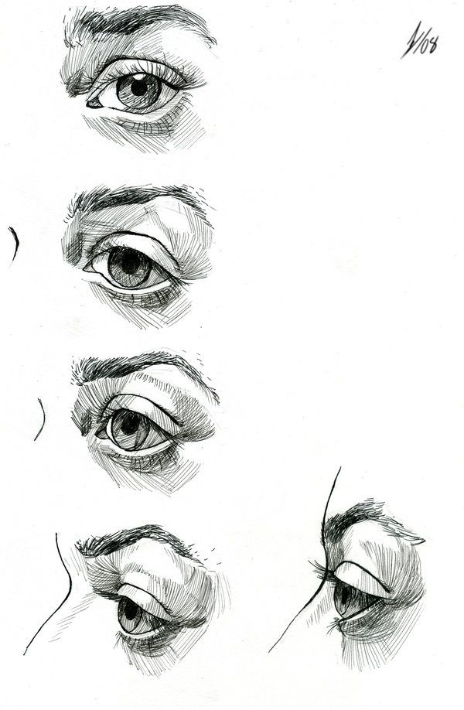

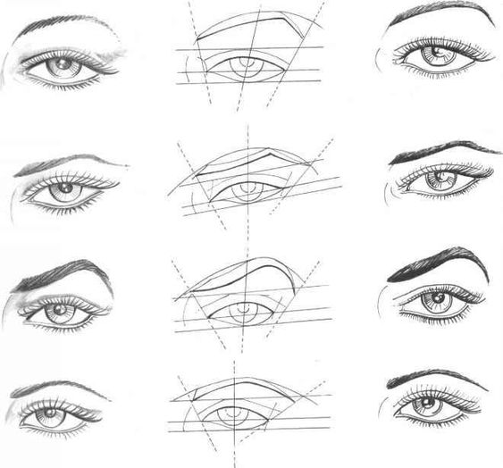
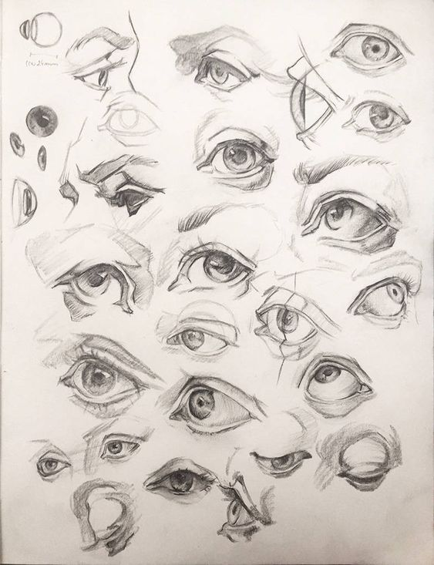
ÖDEV: Göz şekilleri çizimini A4 boyutunda çalışınız.

